Рекомендации по применению:
- Диаметр анкера предпочтительно Ø8 мм или Ø10 мм, но в зависимости от применения, возможно и меньше.
- Длина анкера в соответствии со статическим требованием, но ≥ 100 мм
- Число / расположение анкеров в случае, если не задано, N ≥ 2,5 анкера/m2 длинна по горизонтали ≤ 900 мм, длинна по вертикали ≤ 450 мм.
- При креплении внешней кладки к несущей стене: вертикальное расстояние между анкерами ≤ 500 мм, горизонтальное расстояние между анкерами ≤ 750 мм, минимум 5 анкеров на м2 площади стены на свободных краях дополнительно по крайней мере 3 анкера на каждый м\пог. края.
- Диаметр сверления в зависимости от диаметра анкера RSA-tie не менее 12 или 14 мм. (при использовании совместно с растворов) или 6 мм (для использования анкера 8мм без раствора).

Шаг 1
Просверлить отверстие 6 мм на вылет сквозь закрепляемую кладу и достичь несущей стены.
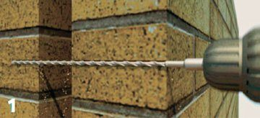
Шаг 2
Установить патрон на перфоратор и вкрутить RSA-tie в подготовленное отверстие.
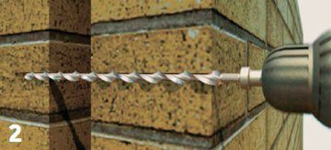
Шаг 3
Закрутить анкер до тех пор, пока наружный конец не будет полностью «утоплен» в кладке и закрыть отверстие.
